VISUELS PRESSE

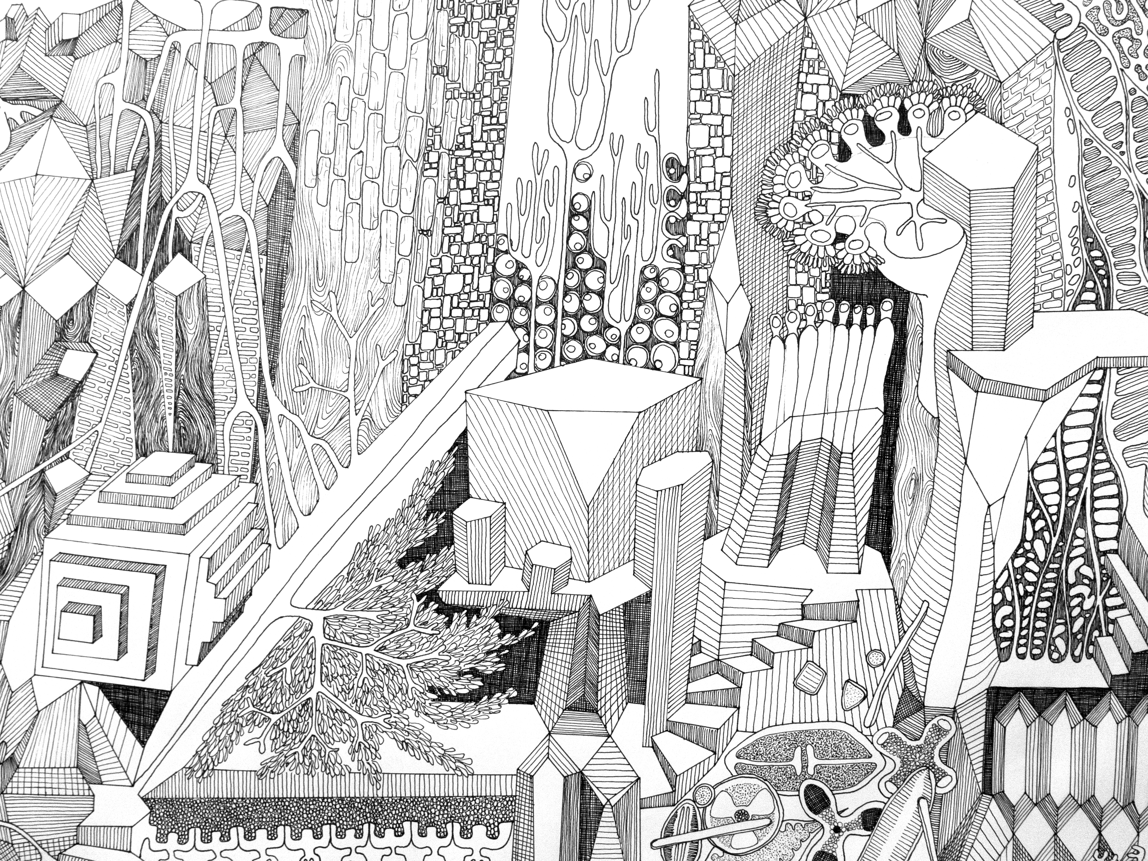
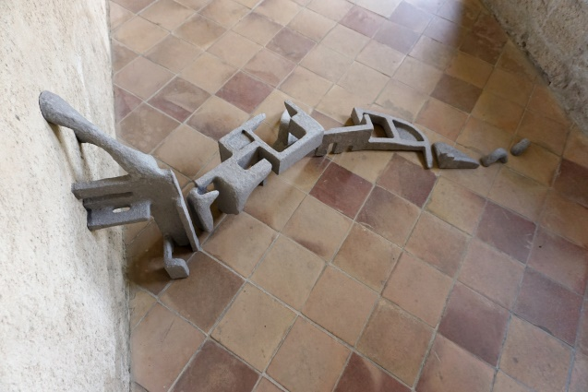

2
1
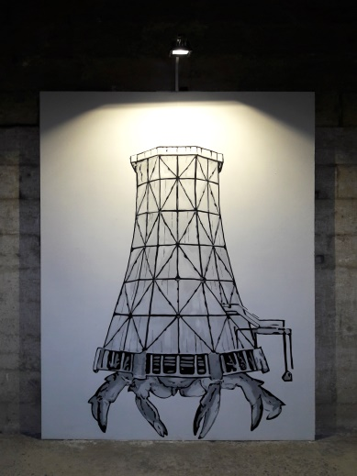
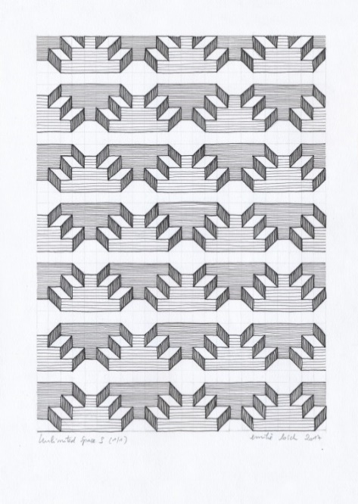
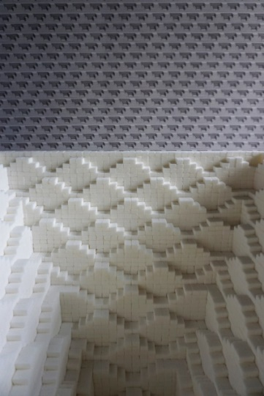

5
4
3

1. (R-ev)olution (part 1), 2018, sculpture modulable, polystyrène, papier mâché, dimensions variables. Visuel et © Émilie Losch
2. Phantasía #1 (copy) (détail), reproduction d'un dessin original, impression numérique sur dos bleu, 80 x 170 cm. Visuel et © Émilie Losch
3. Sweet pyramid reversed, (détail), 2018, sucre en morceaux, blanc d'œuf, sucre glace et contreplaqué peint, 80 x 80 x 80 cm et Unlimited Space (détail), 2018, impression numérique sur dos bleu, 250 x 210 cm. Visuel et © Émilie Losch
4. Unlimited Space 3, 2017/2018, crayon et stylo encre noir sur papier recyclé 180 g, 42 x 29,7 cm. © Émilie Losch. Visuel et © Émilie Losch
5. Le Colosse Crabe, de la série les Colosses, 2018, peinture et dessin mural, acrylique et Posca©, cimaise 250 x 200 cm. Visuel et © Émilie Losch

_ VISUELS DISPONIBLES POUR LA PRESSE
Pour télécharger les visuels en haute résolution :
http://www.fraclr.org/ftp/expositions/
Login : fraclr Mot de passe : expos

